BTL Nhận Dạng

# CHƯƠNG 1. TỔNG QUAN

## Phân cụm là gì?

Có rất nhiều định nghĩa khác nhau về kỹ thuật này, nhưng về bản chất ta có thể hiểu phân cụm là các qui trình tìm cách nhóm các đối tượng đã cho vào các cụm (clusters), sao cho các đối tượng trong cùng 1 cụm tương tự (similar) nhau và các đối tượng khác cụm thì không tương tự (Dissimilar) nhau.

Mục đích của phân cụm là tìm ra bản chất bên trong các nhóm của dữ liệu. Các thuật toán phân cụm (Clustering Algorithms) đều sinh ra các cụm (clusters). Tuy nhiên, không có tiêu chí nào là được xem là tốt nhất để đánh hiệu của của phân tích phân cụm, điều này phụ thuộc vào mục đích của phân cụm là gì.

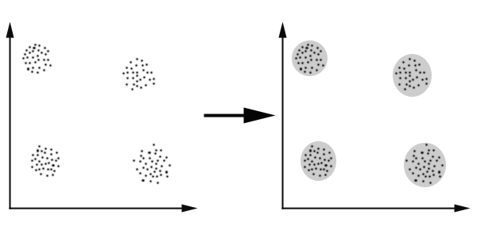

Nếu X : 1 tập các điểm dữ liệu

Ci : cụm thứ i

X = C1 ∪ … ∪ Ck … ∪ Cngoại lai

Ci ∩ Cj = ∅

## Một số phương pháp phân cụm điển hình

* + Phân cụm phân hoạch (*)
  + Phân cụm phân cấp
  + Phân cụm dựa trên mật độ
  + Phân cụm dựa trên lưới
  + Phân cụm dựa trên mô hình
  + Phân cụm có ràng buộc

(*) Trong giới hạn đề tài nhóm chỉ đề cập đến phân cụm phân hoạch và thuật toán Kmean trong phương pháp đó.

* Phân cụm phân hoạch:

Phân 1 tập dữ liệu có n phần tử cho trước thành k tập con dữ liệu (k ≤ n), mỗi tập con biểu diễn 1 cụm.

Các cụm hình thành trên cơ sở làm tối ưu giá trị hàm đo độ tương tự sao cho:

* + Các đối tượng trong 1 cụm là tương tự.
  + Các đối tượng trong các cụm khác nhau là không tương tự nhau.

Đặc điểm:

* Mỗi đối tượng chỉ thuộc về 1 cụm.
* Mỗi cụm có tối thiểu 1 đối tượng.
* Một số thuật toán điển hình : K-mean, PAM, CLARA,…

## Thuật toán K- Mean

K-Means là thuật toán rất quan trọng và được sử dụng phổ biến trong kỹ thuật phân cụm. Tư tưởng chính của thuật toán K-Means là tìm cách phân nhóm các đối tượng (objects) đã cho vào K cụm (K là số các cụm được xác đinh trước, K nguyên dương) sao cho tổng bình phương khoảng cách giữa các đối tượng đến tâm nhóm (centroid) là nhỏ nhất.

* Phát biểu bài toán:
* Input
* Tập các đối tượng X = {xi| i = 1, 2, …, N},
* Số cụm: K
* Output

Các cụm Ci ( i = 1 ÷ K) tách rời và hàm tiêu chuẩn E đạt giá trị tối thiểu.

* Mô tả:

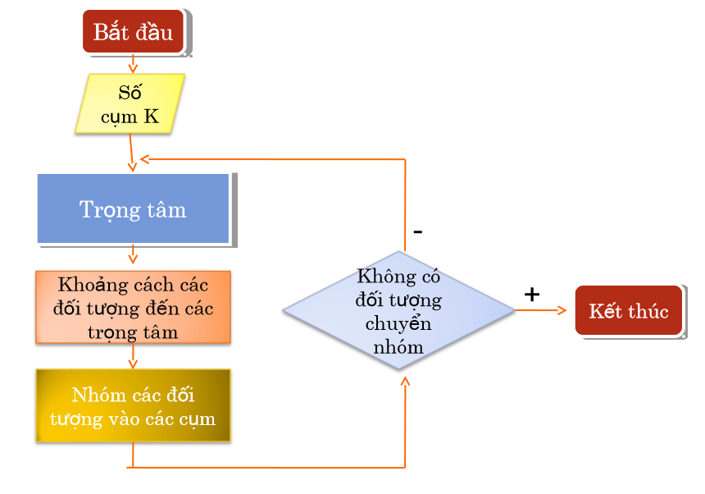

**Thuật toán K-Means thực hiện qua các bước chính sau:**

1.    Chọn ngẫu nhiên K tâm (centroid) cho K cụm (cluster). Mỗi cụm được đại diện bằng các tâm của cụm.

2.    Tính khoảng cách giữa các đối tượng (objects) đến K tâm (thường dùng khoảng cách Euclidean)

3.    Nhóm các đối tượng vào nhóm gần nhất

4.    Xác định lại tâm mới cho các nhóm

5.    Thực hiện lại bước 2 cho đến khi không có sự thay đổi nhóm nào của các đối tượng

* **Minh họa**

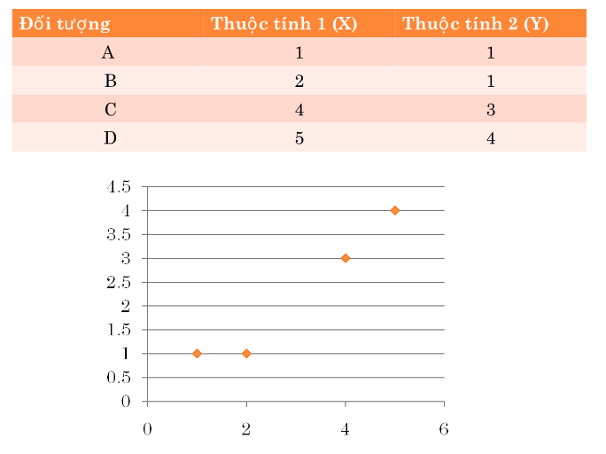

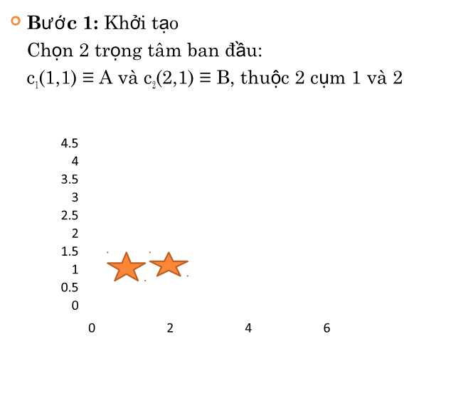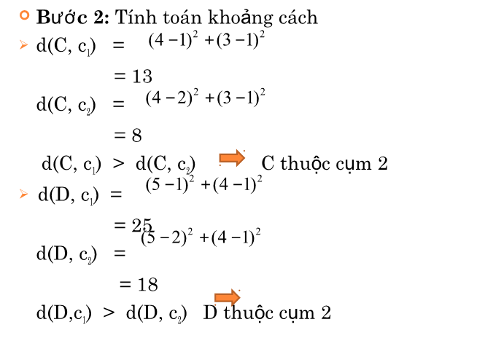

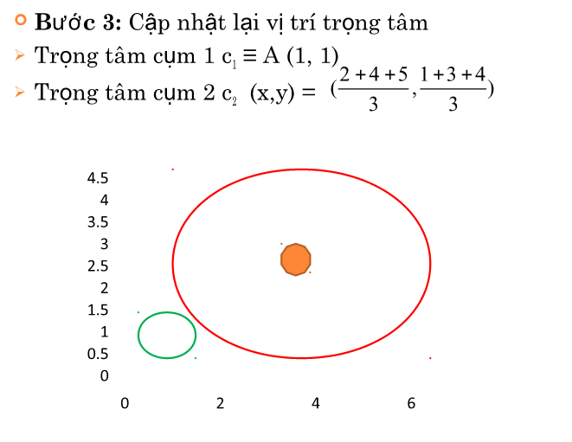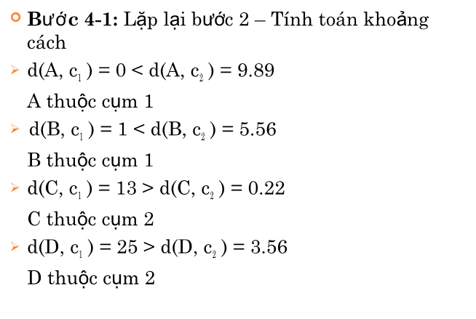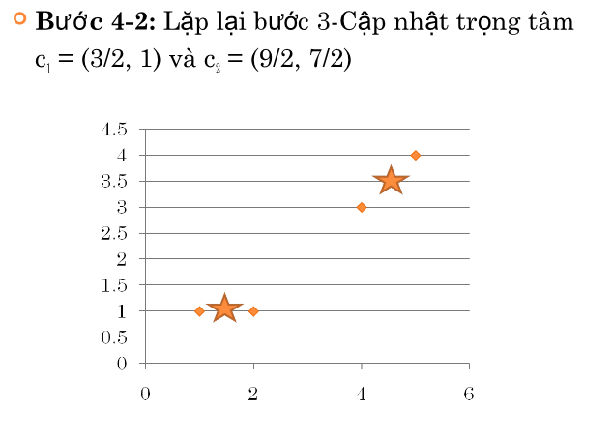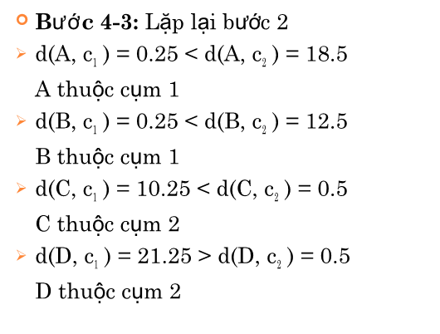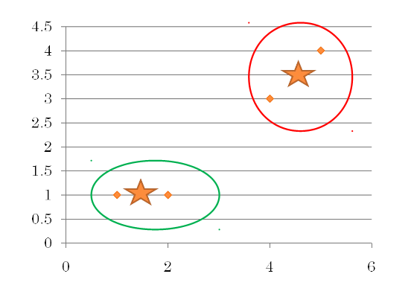

# CHƯƠNG 2. ỨNG DỤNG PHÂN CỤM KẾT QUẢ HỌC TẬP CỦA SINH VIÊN

## 2.1. Phân tích hệ thống điểm

Nhóm chọn hệ thống tính điểm của trường ĐHCN HN để làm đề tài.

Trường ĐHCN HN hiện nay tính điểm trên 2 hình thức:

* + - Điểm số : Áp dụng cho các bài thi, bài kiểm tra đánh giá trực tiếp với thang điểm từ 0 đến 10.
    - Điểm chữ: là điểm quy đổi trực tiếp từ điểm số trung bình môn của học kỳ. Gồm:
      * F : ĐTB < 4.0
      * D : 4.0<= ĐTB < 4.7
      * D+ : 4.7<= ĐTB < 5.5
      * C : 5.5<= ĐTB < 6.2
      * C+ : 6.2<= ĐTB < 7.0
      * B : 7.0<= ĐTB < 7.7
      * B+ : 7.7<= ĐTB < 8.5
      * A : 8.5<= ĐTB < 10

## 2.2. Đặc tả chương trình

* **Người dùng**

Giao diện người dùng có phần nhập thông tin của sinh viên, môn học, điểm.

Phần hiển thị kết quả phân cụm theo điểm số.

Phần hiển thị kết quả phân cụm theo điểm chữ.

Sắp xếp biểu đồ theo thứ tự tăng dần.

* **Server**

Xử lý dữ liệu mà người dùng nhập vào áp dụng Kmean để phân cụm.

# CHƯƠNG 3. CHƯƠNG TRÌNH DEMO